1. Đo đạc thông số COD
Thuật toán để tính toán xây dựng đường chuẩn đo đạc thông số COD được thực hiện bằng cách phân tích và so sánh giá trị mẫu nước, số lượng mẫu yêu cầu tối thiểu 25 mẫu.
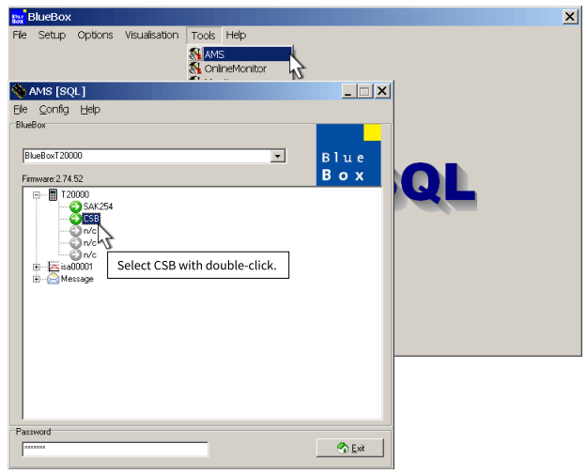
Tiến hành cài đặt theo bảng tiếp theo
